紡織品洗標5種基本符號
水洗 | 
漂白 | 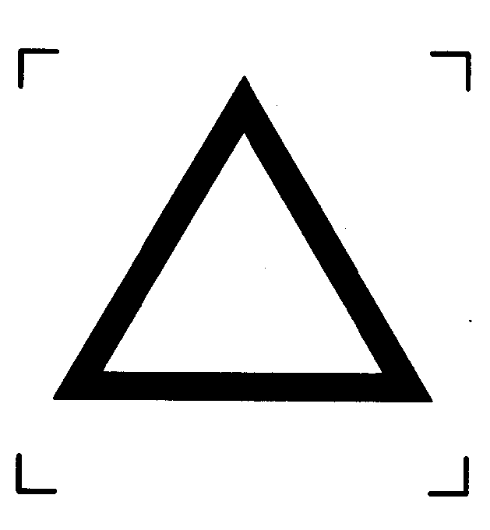
乾燥 | 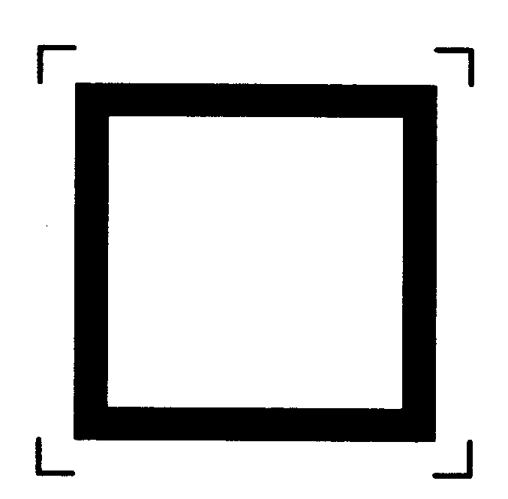
熨燙及壓燙 | 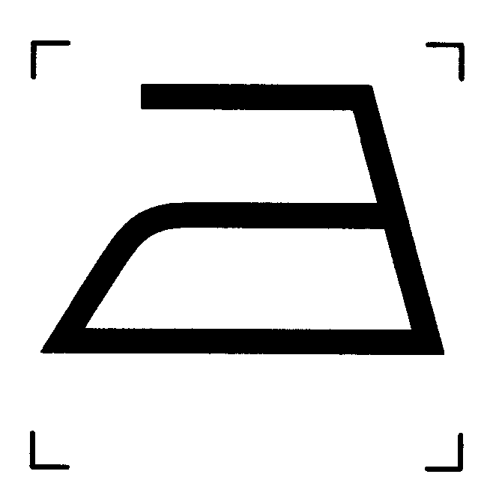
專業紡織維護 | 
洗標內容以圖示符號為主，以5種基本符號及一些外加符號，並依序呈現。例：符號〝〞表示〝不可漂白〞、符號〝〞表示〝不可專業濕洗〞。

